**Software Requirements Specification**

**for**

**KosKuy**

**Prepared by**

**1301174358 – Ilham Prayoga Ardhi**

**1301174159–Muhammad Hafidzh Mahendra**

**1301174498 – Ardhian Fahmi S**

**1301174610– Fathul Rahman**

**26 Maret 2019**

**Table of Contents**

1. **Pendahuluan 1**
   1. Tujuan Penulisan Dokumen 1
   2. Audien yang Dituju dan Pembaca yang Disarankan 1
   3. Batasan Produk 1
   4. Definisi dan Istilah 1
   5. Refrensi 1
2. **Deskripsi Keseluruhan 2** 2.1 Deskripsi Produk 2
   1. Fungsi Produk 2
   2. Penggolongan Karakterik Pengguna 2
   3. Lingkungan Operasi 2
   4. Batasan Desain dan Implementasi 2
   5. Dokumentasi Pengguna 3
3. **Kebutuhan Antarmuka Eksternal 4**
   1. User Interfaces 4
   2. Hardware Interface 4
   3. Software Interface 4
   4. Communication Interface 4
4. **Functional Requirement 5** 
   1. Nama Use Case 1 5
   2. Nama Use Case 2 5
   3. Class Diagram 6
5. **Non Functional Requirements 7**

1. **Pendahuluan**

**1.1 Tujuan Penulisan Dokumen**

Perangkat merupakan sebuah kebutuhan utama pada sebuah komputer. Pada era digital sekarang ini sangat banyak perangkat lunak yang memiliki fungsi dan spesifikasi masing masing dengan fokus & tujuan aplikasi yang berbeda beda untuk menunjang produktivitas penggunanya.

Dalam pembuatan aplikasi ini khususnya pembuatan aplikasi KOSKuy! Dibutuhkan sebuah analisis perancangannya untuk memperjelas spesifikasi dan fungsi yang dibutuhkan oleh pengguna. Sehingga pembuat atau programmer dapat fokus dalam membuat aplikasi ini sesuai dengan kebutuhan konsumen dan target pasarnya.

Tujuan utama dari penulisan dokumen ini adalah sebagai pegangan untuk programmer dalam pembuatan aplikasi. Selain sebagai pegangan, penulisan dokumen ini juga memuat beberapa spesifikasi program sehingga programmer mempunyai pegangan yang jelas mengenai spesifikasi program yang harus dibuat.selain itu penulisan dokumen ini bertujuan sebagai arsip dari deskripsi dan spesifikasi dasar atas program yang akan di buat.

## 1.2 Audien yang Dituju dan Pembaca yang Disarankan

Pada program ini audien dan pembaca yang di sarankan adalah para mahasiswa yang mencari kosan dan penyedia kosan yang ingin memasarkan kosanya. Sehingga disini terdapat proses jual beli antara penyedia dan penguna aplikasi. Tak hanya mahasiswa, aplikasi ini juga dapat digunakan oleh siapapun yang berminat mencari kos kosan dengan rentan harga dan spesifikasi tertentu yang tentunya dengan berbagai fasilitas kos kosan yang dibutuhkan.

# 1.3 Batasan Produk

Aplikasi ini hanya mencari dan memasarkan kosan termasuk jasa angkut,bukan untuk apartmen dan hotel. Perangkat lunak yang kita kembangkan ini ditujukan untuk memudahkan orang yang ingin melakukan pencarian dan pemasaran kosan. Dikarenakan terkadang mahasiswa kesulitan dalam mencari kosan dan penyedia kesulitan dalam memasarkan kosannya, dengan adanya aplikasi ini diharapkan dapat memudahkan mahasiswa dalam melakukan survey,booking,dan jasa angkut barang.

## 1.4 Definisi dan Istilah

* SRS : Software Requirements Specification, atau

Spesifikasi Kebutuhan Perangkat Lunak (SKPL)

* IEEE : Institute of Electrical and Electronics Engineering

Standar internasional untuk pengembangan dan perancangan produk.

**1.5 Refrensi**

- Aplikasi Mami Kos

- <http://www.waskhas.com/2016/05/pengertian-dfd-dan-contoh-diagram-nya.html>

- Buku Modul APPL

- https://neezasty.wordpress.com/2011/11/18/use-case-diagram-skenario/

1. **Deskripsi Keseluruhan**

**2.1 Deskripsi Produk**

Sistem yang akan kita buat ini memungkinkan mahasiswa dalam mencari kosan dan penyedia dalam memasarkan kosannya.dimana program ini menyediakan jasa kurir untuk memudahkan mahasiswa dalam proses pemindahan barang,pembayaran juga dapat di lakukan dalam bentuk transfer ke rekening atau pembeli dapat melakukan booking, dan juga pembeli dapat menghubungi penyedia lewat nomor hp yang di sediakan atau chat di dalam aplikasi.

Harapan dari adanya fitur chat tersebut adalah untuk memudahkan pengguna dalam menghubungi penyedia kosan dimana terkadang seseorang slow respon terhadap pesan singkat atau sms yang masuk di ponsel nya. Bias dikarenakan penuh, ataupun sms tersebut tidak terlihat karena tertimpa oleh pesan pesan lainya.

## 2.2 Fungsi Produk

Aplikasi yang kami buat ini memiliki fungsi antara lain :

* Menampilkan kosan yang disewakan di homepage.
* Melakukan pembayaran dan booking kosan.
* Menjadi sarana untuk penyedia kosan dalam memasarkan kosanya,
* Mensorting kosan yang dipilih berdasarkan lokasi, harga dan rating.
* Mengirim pesan kepada penyedia kosan melalui fitur messaging.

## 2.3 Penggolongan Karakterik Pengguna

**Tabel 1 Karakteristik Pengguna**

|  |  |  |  |
| --- | --- | --- | --- |
| **Kategori**  **Pengguna** | **Tugas** | **Hak Akses ke aplikasi** | **Kemampuan yang harus dimiliki** |
| Penyedia | Memasarkan kosan (produk) ke pencari. | Login, Insert Data, update data, delete data. | Entry Data Transaksi Kosan. |
| Pencari | Mencari kosan yang dibutuhkan. | Login, searching, booking, payment. | Manupulasi Data Transaksi Penjualan |
| Admin | Memantau aplikasi dan data | Login,update aplikasi,lihat data |  |
|  |  |  |  |

## 2.4 Lingkungan Operasi

Perangkat lunak kita akan beroperasi di Web dan web sebagai platform utama. Asalkan di device tersebut terdapat koneksi dan web browser. Karena perangkat lunak ini berbasis web. Sehingga programmer dapat mensetting tampilan aplikasi nya berdasarkan screen resolusi yang terdeteksi. Jika diakses pada web melalui PC maka tampilan akan sesuai dengan resolusi PC, begitu juga dengan tablet & mobile phone.

# 2.5 Batasan Desain dan Implementasi

* Perangkat lunak hanya dapat menggunakan Bahasa Indonesia.
* Nomor hp,dan e-mail hanya dapat di gunakan untuk 1 akun.
* Batasan pembayaran untuk pem-bookingan hanya dapat dibayar dalam 24 jam, dan minimal 20% harga kosan.

# 2.6 Dokumentasi Pengguna

* Bila belum mempunyai akun, diharapkan sign up terlebih dahulu.
* Bila sudah mempunyai akun, maka lakukan login.
* Setelah melakukan login, user dapat melakukan pem-bookingan ataupun penjualan kosan.
* Bila sudah melakukan pem-bookingan dan ingin mengetahui tagihan yang akan dibayar dan nomor rekening tujuan pergi ke menu pembayaran.

**3. Kebutuhan Antarmuka Eksternal**

## 3.1 User Interfaces

## Pengguna akan berinteraksi dengan perangkat lunak KOSKuy ini melalui smartphone Web. KOSKuy dapat menampilkan daftar kosan sesuai dengan filter pencarian dan memasarkan kos-kosan. Sementara hasil dari aplikasi KOSKuy penguna mendapat kosan sesuai dengan kriteria dan spesifikasi yang diinginkan.

## 3.2 Hardware Interface

Beberapa hardware yang dibutuhkan untuk aplikasi KOSKuy :

* PC/laptop yang terdapat web browser
* Smartphone melalui browser

## 3.3 Software Interface

Dikarenakan kita merancang perangkat lunak ini berbasis Web maka aplikasi tidak bisa dipasang di smartphone dan dapat dijalankan di PC dengan web beowser untuk menjalankannya.

## 3.4 Communication Interface

Dikarenakan sistem kami berbasis web, membutuhkan hubungan client/server, yang memakai protocol Transmission Control Protocol/Internet Protocol untuk mengatur komunikasi data yang terjadi di internet

1. **Functional Requirement**

|  |  |  |
| --- | --- | --- |
| **ID** | **Kebutuhan Fungsional** | **Penjelasan** |
| KK-01 | Input data diri berupa (nama,username,password dll) | User menginputkan data diri pada saat sign up sehingga dapat login menggunakan akun user tersebut |
| KK-02 | View kosan | Pembeli dapat melihat profil kosan yang diiklankan secara detail |
| KK-03 | Update Data | Pihak penjual kosan dapat mengupdate data kosan yang dijual/disewakan |
| KK-04 | Sorting Kosan | Pencari kosan dapat melakukan sorting berdasarkan harga atau rating |
| KK-05 | Search Kosan | Dapat mencari kosan berdasarkan inputan nama kosan atau memfilter pencarian |
| KK-06 | Booking kosan | User dapat membooking kosan sebelum melakukan pembayaran |
| KK-07 | Cek Tagihan Pembayaran | User dapat melihat total tagihan pembayaran berdasarkan apa yang sudah dibooking |
| KK-08 | History Pembayaran | Melihat semua transaksi yang sudah dibayar |
| KK-09 | Metode pembayaran | Sistem menampilkan metode pembayaran |
| KK-10 | Kurir | Setelah melakukan pembayaran, user dapat menentukan akan menggunakan jasa kurir atau tidak |
| KK-11 | Pemasaran | User / pengelola kos dapat memasarkan kos an yang akan disewakan |

**4.1 Use Case Diagram**

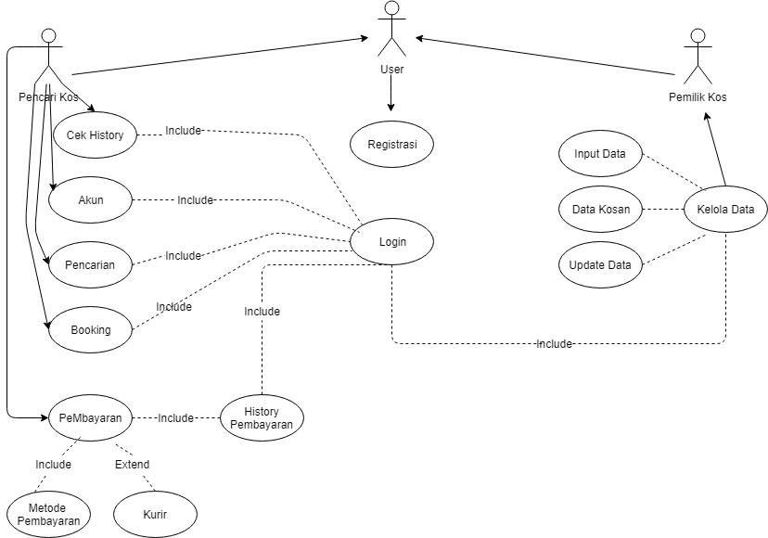

## 4.2 Nama Use Case 1

Nama use case               : Login User

Aktor                                  : User

Pre- condition                 : User harus terdaftar di aplikasi

Post- condition               : user diarahkan ke halaman beranda

|  |  |
| --- | --- |
| Aktor | Sistem |
| 1.       User menginputkan username dan password |  |
|  | 2.       System mem-validasi login |
|  | 3.       Jika iya User dibawa ke halaman beranda  4.       Jika tidak user kembali ke nomor 1. |

Deskripsi                           : user melakukan login lalu diarahkan ke beranda

## 4.3 Nama Use Case 2

Nama use case               : Cek Data

Aktor                                  : Admin

Pre – condition               : Admin belum mendapatkan data yg tersedia

Post – scenario               : Admin mendapatkan data yg tersedia

Deskripsi                           : Admin ingin mendapatkan data, lalu system menyerahkan data.

|  |  |
| --- | --- |
| Actor | System |
| 1.       Admin melakukan login |  |
|  | 2.    System mem-validasi login  3.    Jika Jika iya User dibawa ke halaman beranda  4.    Jika tidak user kembali ke nomor 1. |
|  | 5.       System mengumpulkan data ke admin |
| 6.       Admin mendapatkan  data |  |

## 4.4 Nama Use Case 3

Nama use case               : Update data User

Aktor                                  : Admin

Pre – condition               : terdapat user yg akan diedit

Post – scenario               : Admin mendapatkan data yg tersedia

Deskripsi                           : Admin ingin mendapatkan data, lalu system menyerahkan data.

|  |  |
| --- | --- |
| aktor | sistem |
| 1. admin melakukan login |  |
|  | 2. sistem memverifikasi login  3. jika iya admin diarahkan kehalaman    editor data    4.  jika tidak kembali kenomor 1 |
| 5. admin dapat mengubah ataupun memanipulasi data yang ada |  |

4.3 Nama Use Case 2

# 4.4 Class Diagram

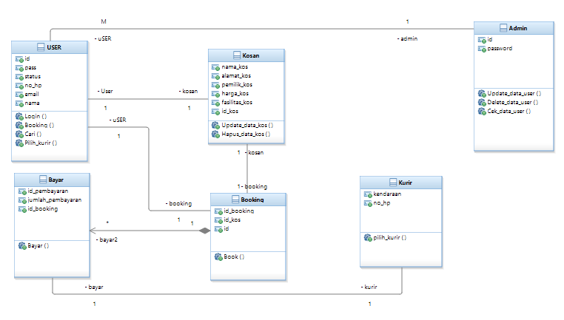

Kamus Data :

1. **User**

**-** id : string

**-**pass : string

-status : string

-no_hp :string

-email : string

-nama : string

-nama_kos: string

-alamat_kos : string

-pemilik_kos : string

-harga_kos : integer

-fasilitas_kos : string

-id_kos : string

-id : string

-password : string

-id_pembayaran : string

-jumlah_pembayaran :real

-id_booking : string

-kendaraan : string

**4.5 ERD**

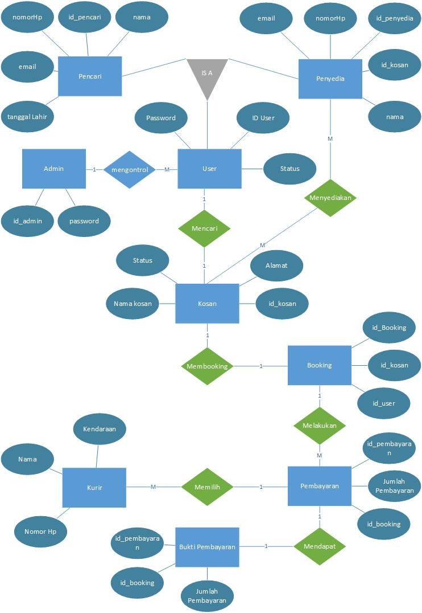

**5. Non Functional Requirements**

|  |  |  |
| --- | --- | --- |
| **ID** | **Parameter** | **Kebutuhan** |
| NFR-01 | Availability | Server beroprasi terus menerus, dan data update berkala tiap 15 menit |
| NFR-02 | Reliability | N/A |
| NFR-03 | Ergonomy | N/A |
| NFR-04 | Portability | Web bias dijalankan diberbagai platform seperti smartphone (android, IOS) dan PC(linux, mac, windows) |
| NFR-05 | Memory | N/A |
| NFR-06 | Response time | N/A |
| NFR-07 | Safety | N/A |
| NFR-08 | Security | Email harus aktif, dan password minimal memiliki 8 karakter atau lebih |
|  |  |  |
|  |  |  |

**Revision History**

|  |  |  |  |
| --- | --- | --- | --- |
| **Name** | **Date** | **Reason For Changes** | **Version** |
|  |  |  |  |
|  |  |  |  |
|  |  |  |  |